SỞ GIÁO DỤC VÀ ĐÀO TẠO THỪA THIÊN HUẾ ĐỀ KIỂM TRA ĐỊNH KỲ CHƯƠNG 6 (HỢP CHẤT CARBONYL - CARBOXYLIC ACID)
ĐỀ CHÍNH THỨC MÔN: HOÁ HỌC - LỚP 11
(Đề thi có 04 trang) Thời gian làm bài: 50 phút | MÃ ĐỀ THI: 116
Họ, tên thí sinh: ............................................................ Lớp: ............. Số báo danh: .............
(Cho biết nguyên tử khối: H = 1; C = 12; N = 14; O = 16; Na = 23; Mg = 24; Al = 27; P = 31; S = 32; Cl = 35,5; K = 39; Ca = 40; Cr = 52; Mn = 55; Fe = 56; Cu = 64; Zn = 65; Br = 80; Ag = 108; Ba = 137.).

PHẦN I. Câu trắc nghiệm nhiều phương án lựa chọn.
Thí sinh trả lời từ câu 1 đến câu 18. Mỗi câu hỏi thí sinh chỉ chọn một phương án.
Câu 1. Công thức tổng quát của aldehyde no, đơn chức, mạch hở có thể là công thức nào trong số các công thức sau:
A. C_{x}H_{2x+1}CHO (x nguyên, không âm) hoặc C_{x}H_{2x}O (x nguyên dương).
B. C_{x}H_{2x}O (x nguyên dương).
C. C_{x}H_{2x+2}CHO (x nguyên, không âm).
D. C_{x}H_{y}CHO.
Câu 2. Chất nào sau đây là formic aldehyde?
A. HCHO. B. CH₃CHO. C. C₂H₅OH. D. C₂H₆.
Câu 3. Khử HCHO bằng LiAlH₄ thu được sản phẩm là
A. CH₃CHOHCH₃. B. CH₃OH. C. CH₃COOCH₃. D. CH₃COOH.
Câu 4. Khử CH₃COCH₃ bằng LiAlH₄ thu được sản phẩm là
A. CH₃COOCH₃. B. CH₃CHOHCH₃. C. CH₃COOH. D. CH₃CH₂OH.
Câu 5. [KNTT - SBT] Ba chất A, B, C có nhiệt độ sôi được biểu thị như hình sau:
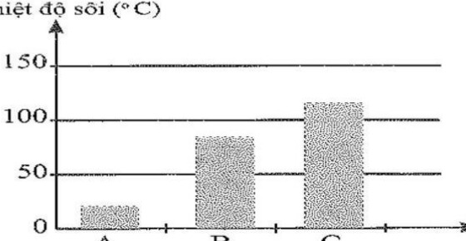
Các chất A, B, C lần lượt là:
A. ethanol, acetaldehyde, acetic acid. B. acetaldehyde, ethanol, acetic acid.
C. acetaldehyde, acetic acid, ethanol. D. acetic acid, acetaldehyde, ethanol.
Câu 6. [KNTT - SBT] Nhận xét nào sau đây không đúng?
A. Aldehyde vừa có tính oxi hoá, vừa có tính khử.
B. Chỉ có ketone tham gia phản ứng tạo iodoform.
C. Acid và ester no, đơn chức, mạch hở có công thức chung là C_{n}H_{2n}O₂.
D. Carboxylic acid làm đổi màu giấy quỳ.
Câu 7. (SBT - CTST) Acetaldehyde thể hiện tính oxi hóa trong phản ứng nào sau đây?
A. CH₃CHO + H₂ --(Ni, t°)--> CH₃CH₂OH.
B. 2CH₃CHO + 5O₂ --(t°)--> 4CO₂ + 4H₂O.
C. CH₃CHO + Br₂ + H₂O -> CH₃COOH + 2HBr.
D. CH₃CHO + 2Ag(NH₃)₂OH -> CH₃COONH₄ + 2Ag + 3NH₃ + H₂O.
Câu 8. (SBT- CD) Phát biểu nào sau đây về tính chất của hợp chất carbonyl là không đúng?
A. Aldehyde phản ứng được với nước bromine.
B. Ketone không phản ứng được với Cu(OH)₂/OH^-.
C. Aldehyde tác dụng với dung dịch AgNO₃/NH₃ tạo ra bạc.
D. Trong các hợp chất carbonyl, chỉ aldehyde bị khử bởi NaBH₄.
Câu 9. (SBT- CD) Số công thức cấu tạo chứa nhóm carboxylic có cùng công thức C₅H₁₀O₂ là
A. 2. B. 3. C. 4. D. 5.
Câu 10. Cho chuỗi phản ứng:
C₂H₆O -> X -> acetic acid --(+CH₃OH)--> Y.
Công thức cấu tạo của X, Y lần lượt là
A. CH₃CHO, CH₃CH₂COOH. B. CH₃CHO, CH₃COOCH₃.
C. CH₃CHO, CH₂(OH)CH₂CHO. D. CH₃CHO, HCOOCH₂CH₃.
Câu 11. Cho các chất sau: CH₃-CH₂-CHO (1), CH₂=CH-CHO (2), (CH₃)₂CH-CHO (3), CH₂=CH-CH₂-OH (4). Những chất phản ứng hoàn toàn với lượng dư H₂ (Ni, t°) cùng tạo ra một sản phẩm là:
A. (2), (3), (4). B. (1), (2), (4). C. (1), (2), (3). D. (1), (3), (4).
Câu 12. Đốt cháy hoàn toàn một aldehyde X, thu được số mol CO₂ bằng số mol H₂O. Nếu cho X tác dụng với lượng dư AgNO₃ trong dung dịch NH₃, sinh ra số mol Ag gấp bốn lần số mol X đã phản ứng. Công thức của X là
A. HCHO. B. CH₃CHO. C. (CHO)₂. D. C₂H₅CHO.
Câu 13. Cho X, Y, Z, T là các chất khác nhau trong số 4 chất: HCOOH; CH₃COOH; HCl; C₆H₅OH. Giá trị pH của các dung dịch trên cùng nồng độ 0,01M, ở 25°C đo được như sau:
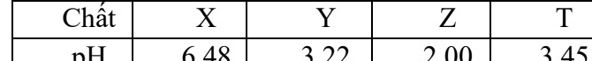
Nhận xét nào sau đây đúng?
A. Y tạo kết tủa trắng với nước bromine.
B. X được điều chế trực tiếp từ ethyl alcohol.
C. T bị oxi hóa bởi thuốc thử Tollens.
D. Z tạo kết tủa trắng với dung dịch AgNO₃.
Câu 14. Cho X, Y, Z, T là các chất khác nhau trong số 4 chất: CH₃COOH, CH₃OH, CH₃CHO, HCOOH và các tính chất được ghi trong bảng sau:
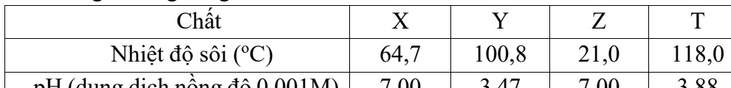
Chuyển hóa nào sau đây không thực hiện được bằng 1 phản ứng trực tiếp?
A. X -> Y. B. Z -> T. C. X -> T. D. Z -> Y.
Câu 15. X là xitric acid có trong quả chanh có công thức phân tử là C₆H₈O₇, thỏa mãn sơ đồ sau:
X --(+NaHCO₃)--> C₆H₅O₇Na₃ --(+Na dư)--> C₆H₄O₇Na₄
Biết rằng xitric acid có cấu trúc đối xứng. Khi cho X tác dụng với CH₃OH (H₂SO₄ đặc, t°) thì thu được tối đa bao nhiêu ester?
A. 6. B. 4. C. 5. D. 3.
Câu 16. Có bao nhiêu đồng phân có công thức phân tử là C₅H₁₀O bị oxi hóa bởi thuốc thử Tollens ?
A. 3 B. 4 C. 5 D. 6
Câu 17. (SBT - CTST) Methyl salicylate trong thuốc giảm đau được điều chế bằng cách cho salicylic acid phản ứng với methanol có H₂SO₄ đặc làm xúc tác, đun nóng. Cho 0,1 mol methyl salicylate phản ứng với dung dịch NaOH dư. Số mol NaOH đã tham gia phản ứng là
A. 0,1 mol. B. 0,2 mol. C. 0,3 mol. D. 0,05 mol.
Câu 18. (SBT- CD) Cho một dung dịch chứa 5,76 gam một carboxylic acid X đơn chức, mạch hở tác dụng hết với CaCO₃ thu được 7,28 gam muối carboxylate. Công thức cấu tạo của X là
A. CH₂=CHCOOH. B. CH₃COOH. C. HC#CCOOH. D. CH₃CH₂COOH.
PHẦN II. Câu trắc nghiệm đúng sai.
Thí sinh trả lời từ câu 1 đến câu 4. Trong mỗi ý a), b), c), d) ở mỗi câu, thí sinh chọn đúng hoặc sai.
Câu 1. Thực hiện thí nghiệm nghiên cứu phản ứng oxi hóa aldehyde theo các bước như sau:
Bước 1: Cho 2-3 mL dung dịch AgNO₃ 2% vào ống nghiệm đã rửa sạch. Thêm từ từ dung dịch NH₃ 3% vào và lắc đều cho tới khi kết tủa tan vừa hết. Thêm khoảng 1 mL dung dịch acetaldehyde 10% vào ống nghiệm, lắc đều.
Bước 2: Đặt ống nghiệm vào cốc nước nóng (khoảng 60°C) rồi để yên. Sau vài phút lấy ống nghiệm ra khỏi cốc.
a) Sau bước 2, thu được lớp bạc trắng xám bám trên thành ống nghiệm.
b) Có thể thay dung dịch acetaldehyde bằng dung dịch acetone sẽ cho kết quả tương tự.
c) Ở bước 2, có thể hơ nhẹ ống nghiệm trên ngọn lửa đèn cồn rồi để yên.
d) Có thể lắc mạnh ống nghiệm để phản ứng xảy ra nhanh hơn.
Câu 2. Trong nhóm carbonyl C=O, nguyên tử carbon liên kết với nguyên tử oxygen bằng 1 liên kết sigma và 1 liên kết pi tương tự như trong phân tử alkene.
a) Khử aldehyde hay xeton bằng [H] tạo sản phẩm là các ancol cùng bậc.
b) Oxi hóa axetaldehyde bằng nước brom tạo ra sản phẩm là acetic acid.
c) Aldehyde fomic có khả năng hòa tan Cu(OH)₂ ở nhiệt độ thường, tạo dung dịch màu xanh lam.
d) Aldehyde vừa có tính oxi hóa vừa có tính khử.
Câu 3. Menthone có mùi thơm bạc hà sử dụng làm hương liệu mĩ phẩm, nước hoa, được sản xuất từ menthol theo sơ đồ sau:
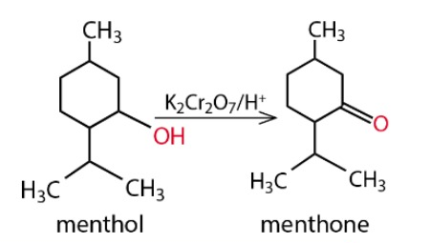
a) Trong phản ứng trên, menthol bị oxi hóa thành menthone.
b) Menthol chứa nhóm chức phenol, menthone chứa nhóm chức carboxyl.
c) Công thức đơn giản nhất của menthone là C₁₀H₁₈O.
d) Có thể chuyển hóa menthone thành menthol bằng tác nhân khử LiAlH₄.
Câu 4. Nghiên cứu phản ứng ester hóa – điều chế ethyl acetate.
Điều chế ethyl acetate trong phòng thí nghiệm được tiến hành như sau:
- Cho khoảng 2 ml ethanol và 2 ml acetic acid tuyệt đối vào ống nghiệm, lắc đều hỗn hợp.
- Thêm khoảng 1 ml dung dịch H₂SO₄ đặc, lắc nhẹ để các chất trộn đều với nhau.
- Kẹp ống nghiệm vào kẹp gỗ rồi đặt ống nghiệm vào cốc nước nóng (khoảng 60°C – 70°C) trong khoảng 5 phút, thỉnh thoảng lắc đều hỗn hợp. Sau đó lấy ống nghiệm ra khỏi cốc nước nóng, để nguội hỗn hợp rồi rót sang ống nghiệm khác chứa 5 ml dung dịch muối ăn bão hòa.
a) Sản phẩm thu được là chất lỏng không màu, có mùi thơm, không tan trong nước và nổi trên mặt nước.
b) Phản ứng xảy ra theo 2 chiều; có thể thay H₂SO₄ đặc bằng H₃PO₄ đặc.
c) Vai trò của Sulfuric acid: là chất xúc tác hút nước giúp phản ứng diễn ra theo chiều thuận tạo ra nhiều sản phẩm CH₃COOC₂H₅ hơn.
d) Vai trò của dung dịch muối ăn bão hòa: Để hỗn hợp dễ dàng tách lớp.
PHẦN III. Câu trắc nghiệm yêu cầu trả lời ngắn.
Thí sinh trả lời từ câu 1 đến câu 6.
Câu 1. Cho dãy các chất: HCHO, CH₃COOH, CH₂=CHCHO, C₂H₅OH, CH₃CHO, CH₃COOCH₃. Có bao nhiêu chất trong dãy tác dụng với thuốc thử Tollens?
Câu 2. Cho dãy các chất:
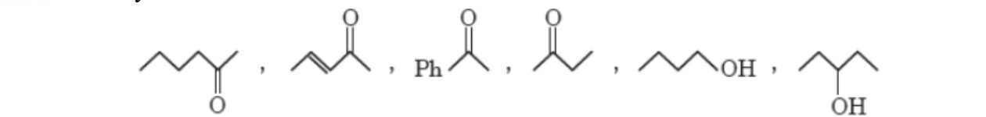
Có bao nhiêu chất trong dãy không phản ứng với thuốc thử Tollens?
Câu 3. Cho acetaldehyde và acetone lần lượt tác dụng với thuốc thử Tollens, Cu(OH)₂/NaOH, HCN, I₂/NaOH. Có bao nhiêu trường hợp xảy ra phản ứng hóa học?
Câu 4. Cho các hợp chất hữu cơ sau: CH₃CHO, (CH₃)₂CHCHO, CH₃CH₂OH, CH₃OCH₃, HCHO, CH₃COCH₂CH₃, p-CH₃C₆H₄CHO. Có bao nhiêu hợp chất là hợp chất carbonyl?
Câu 5. Cho các hợp chất hữu cơ sau: ethyne, methanol, isopropyl alcohol, acetone, propanal, acrolein, propene, benzene. Có bao nhiêu hợp chất làm mất màu nước bromine ở điều kiện thường?
Câu 6. (SBT - CTST) Acetone được điều chế bằng cách oxi hoá cumene nhờ oxygen, sau đó thuỷ phân trong dung dịch H₂SO₄ loãng theo phương trình:
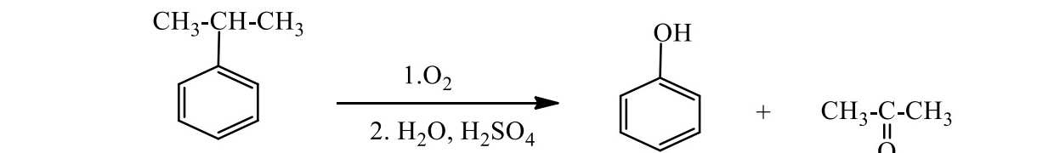
Để thu được 87 gam acetone thì lượng cumene cần dùng (giả sử hiệu suất quá trình điều chế đạt 80%) là bao nhiêu gam?
PHẦN IV. Câu hỏi tự luận.
Thí sinh trình bày lời giải chi tiết vào giấy làm bài.
Câu 1. (SBT - CTST) Cho sơ đồ phản ứng sau:
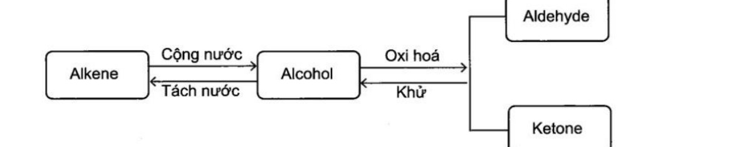
Từ alkene ban đầu là C₃H₆, hãy viết các phương trình hóa học tạo ra sản phẩm như sơ đồ trên (kèm điều kiện phản ứng).
.........................................................................................................
.........................................................................................................
.........................................................................................................
.........................................................................................................
.........................................................................................................
.........................................................................................................
.........................................................................................................
.........................................................................................................
Câu 2. Lactic acid hay acid sữa là hợp chất hóa học đóng vai trò quan trọng trong nhiều quá trình sinh hóa, lần đầu tiên được phân tách vào năm 1780 bởi nhà hóa học Thụy Điển Carl Wilhelm Scheele. Lactic acid có công thức phân tử C₃H₆O₃, công thức cấu tạo: CH₃-CH(OH)-COOH. Khi vận động mạnh cơ thể không đủ cung cấp oxygen, thì cơ thể sẽ chuyển hóa glucose thành lactic acid từ các tế bào để cung cấp năng lượng cho cơ thể (lactic acid tạo thành từ quá trình này sẽ gây mỏi cơ) theo phương trình sau:
C₆H₁₂O₆(aq) -> 2C₃H₆O₃(aq) Deltar H°298 = -150 kJ
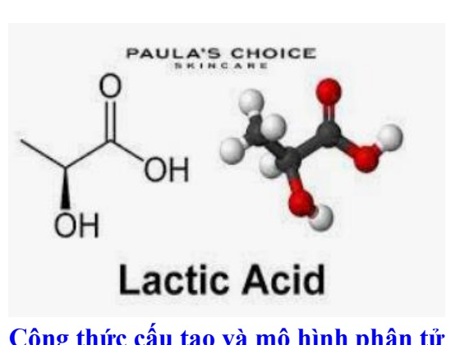
Biết rằng cơ thể chỉ cung cấp 98% năng lượng nhờ oxygen, năng lượng còn lại nhờ vào sự chuyển hóa glucose thành lactic acid.
Giả sử một người chạy bộ trong một thời gian tiêu tốn 300 kcal. Tính khối lượng lactic acid tạo ra từ quá trình chuyển hóa đó (biết 1 cal = 4,184 J).
.........................................................................................................
.........................................................................................................
.........................................................................................................
.........................................................................................................
.........................................................................................................
.........................................................................................................
.........................................................................................................
.........................................................................................................
.........................................................................................................
.........................................................................................................
---------- HẾT ----------

